TELchart AIS #2316 ” ? ”

Kjør: ”TV153NOUS.exe” for oppgradering av kartprogram.

Start TELchart Setup

Ved å høyreklikke på ”Vektor innstillinger” kommer denne menyen opp.
Velg: ”Sett inn passord for lisenstype”

Sett inn: KIGNKMNMJFFERM (STORE BOKSTAVER)
OK

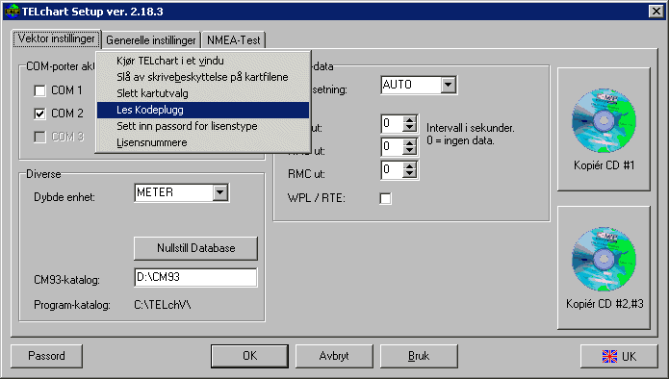

Last ned ”TV153nous.exe” og “TV153nous.w02”
Fra www.telko.no/furuno og kjør “TV153nous.exe

